Santiago de Cali, 20 de 05 de 2026

Ingeniero:
Jorge Enrique Alvarez Patiño
Director Posgrados de Ingeniería
Facultad de Ingeniería y Ciencias
Pontificia Universidad Javeriana - Cali

Con el fin de cumplir con los requisitos exigidos por la Universidad para llevar a cabo el Trabajo de Grado y posteriormente optar por el título de Magíster en Ciencia de Datos, nos permitimos presentar a su consideración el proyecto de Trabajo de Grado denominado Desarrollo De Un Modelo De Análisis De Carga No Intrusiva Para Eficiencia Energética Basado En Técnicas De Machine Learning, el cual será realizado por el (la) estudiante Jose Luis Munévar Diaz, Julian Javier Jaimes Otero y con código https://perfilesycapacidades.javeriana.edu.co/es/persons/david.arango/ perteneciente al énfasis en Sistemas y Computación, bajo la dirección del profesor David Arango Londoño.

El suscrito director del Trabajo de Grado autoriza para que se proceda a hacer la evaluación de este Proyecto ante el Tribunal que para el efecto se designe, toda vez que ha revisado cuidadosamente el documento y avala que ya se encuentra listo para ser presentado oficialmente.

Atentamente,

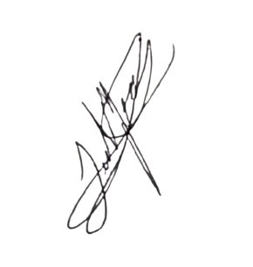

Firma Firma
Jose Luis Munévar Diaz Nombre del Director del Proyecto

C.C. 1036646650 de Itagui C.C. Cédula. de Ciudad

